**Souris SPMO-291**

**Manuel d’utilisation**

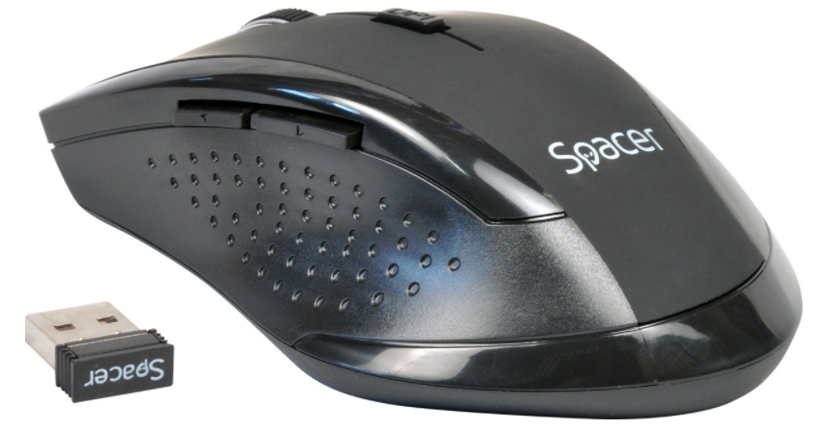

1. Si le récepteur sans fil n'est pas inclus séparément dans l'emballage, veuillez retourner votre souris et ouvrir le compartiment de la batterie pour le trouver.
2. Retirez le récepteur et insérez la/les batterie(s) conformément aux instructions dans le compartiment.
3. Veuillez trouver un port USB disponible sur votre système pour le récepteur sans fil.
4. Veuillez insérer le récepteur de la souris Spacer (nom du modèle) en veillant à bien l'aligner avec le port USB.
5. Attendez que le système d'exploitation détecte et configure la souris, en suivant les instructions à l'écran de votre système.

**Fonctions de la souris :**

Bouton gauche : effectue les fonctions traditionnelles de la souris, telles que le clic, le double clic et le glissement.Bouton droit : effectue la fonction traditionnelle de clic droit de la souris.

Boutons latéraux : effectuent des fonctions traditionnelles de la souris, telles que l'avance et le retour dans la navigation Internet.

Molette : appuyez et faites tourner doucement pour naviguer sur Internet ou explorer des documents ouverts.

Bouton DPI : appuyez pour sélectionner la résolution disponible entre les valeurs 800 / 1200 / 1600 DPI.

**Précautions**

Protection du câble :  
Ne pas endommager le câble de connexion. Évitez de tirer ou de tordre le câble à l'endroit où il se connecte à l'appareil. Tenir à l'écart des enfants et des animaux de compagnie.

Protégez le produit de l'humidité :  
Ne pas exposer le produit à la pluie ou à un air chargé d'humidité. Éloignez le produit des liquides.

Protégez le produit du feu et des sources de chaleur :  
Ne pas rapprocher le produit du feu ou d'autres sources de chaleur (poêles, radiateurs, etc.).

**Élimination du produit**

Ne jetez pas le produit ni les autres composants électroniques avec les déchets ménagers. Utilisez uniquement des centres spécialisés pour la collecte des déchets électroniques.

**ÉLIMINATION DES DÉCHETS**:

Le symbole ci-joint indique qu'en conformité avec les lois et réglementations locales, votre produit et/ou sa batterie doivent être éliminés séparément des déchets ménagers. Lorsque ce produit arrive à la fin de sa durée de vie, veuillez le remettre à un point de collecte désigné par les autorités locales. Pour des informations sur les centres de collecte locaux, veuillez contacter la mairie de votre localité.

